TJ Dolní Bukovsko, OKZ a Městys Dolní Bukovsko
ve spolupráci s JE Temelín Skupiny ČEZ
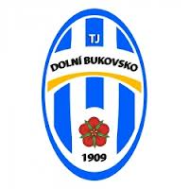

pořádají 7. ročník
fotbalového turnaje žáků

sobota 20. 6. 2015
na fotbalovém hřišti v Dolním Bukovsku

PROGRAM: 9:00 hod. prezentace družstev, losování soupeřů
14:00 hod. vyhlášení a ocenění vítězů

